CFD Simulation of glycerol combustion in diesel engine

Ján Lábaj, Dalibor Barta, Richard Lenhard, Žilinská univerzita, Strojnícka fakulta, Katedra energetickej techniky, Žilina

Abstract

The paper describes the unsteady dynamic flow simulation of combustion in 4 cylinder diesel engine (Martin Diesel UR IV) with injected C₃H₈O₃ and diesel fuel, 20 % and 50 % diesel fuel in glycerol. The calculation of mixing rates is based on transient spray-plume-growth with concentration and temperature profile applying CFD – Computational Fluid Dynamics code (software of Fluent Inc. USA). The calculation of combustion was performed using k-ε RNG turbulent model, standard wall function and PDF model for chemical equilibrium of gas composition CO₂, CO, H₂O, NO, OH, O, N in combustion chamber. Equilibrium concentration of nitrogen oxide, flame temperature is lover for glycerol than pure diesel fuel and 20 and 50 % diesel fuel in glycerol. Temperature of combustion of pure glycerol is low for good result stroke. This result is needs overalls practically check on modification engine and append model about chemical kinetics.

Úvod

V roku 2003 prijala EÚ Smernicu č.2003/30/EC o podpore využívania biopalív alebo iných obnoviteľných palív na prepravné účely. Smernica zaväzuje jednotlivé členské krajiny, aby sa na ich trhoch nachádzal minimálny podiel biopalív vo výške 2% vo všetkých benzínových a motorových pohonných hmotách do konca roku 2005 a postupné zvyšovanie tohto podielu na hodnotu 5,75% v roku 2010 prostredníctvom biopalív. Jednou z možností je využitie glycerínu ako paliva pre vznetový motor vznikajúceho pri výrobe bionafty. Z tohto dôvodu teoreticky a experimentálne overujeme možnosti a podmienky použitia glycerolu v spaľovacom motore s dopadom na ekonomické a ekologické parametre motora.

Metóda konečných objemov

Priestor, cez ktorý prúdi tekutina, je rozdelený na konečný počet malých objemov. Pre každý objem je počítaný transport hmoty, hybnosti a energie.
Na vysvetlenie ako príklad: Eulerove rovnice môžu byť napísané v integrálnej forme
$\frac{∂}{∂\text{ t}}\int{\underset{\text{Δ R}}{\int{}}\bar{U}\text{ dx dy}\text{ + }\underset{R}{\int{}}[\bar{F}\text{.}\text{dy - \{}\bar{G}\text{.}\text{dx }]\text{ = 0 ,}}$ ( 1 )
kde ΔR je toková doména, R je hranica toku, x a y sú Karteziánske súradnice.
Vektory U, F a G sú
$\bar{U}\text{ = }\left[\begin{matrix}ρ \\ \text{ρ u} \\ \text{ρ v} \\ \text{ρ E}\end{matrix}\right]\text{ , \{}\bar{F}\text{ = }\left[\begin{matrix}\text{ρ u} \\ \text{ρ }u^{2}\text{ + p} \\ \text{ρ u v} \\ \text{ρ u H}\end{matrix}\right]\text{ , \{}\bar{G}\text{ = }\left[\begin{matrix}\text{ρ v} \\ \text{ρ u v} \\ \text{ρ }v^{2}\text{ + p} \\ \text{ρ v H}\end{matrix}\right]\text{ ,}$ ( 2 )

kde ρ, u, v, p, E a H sú hustota, zložky rýchlostí v smere x a y, tlak, celková energia a celková entalpia. Pre ideálny plyn platí
$\text{E = }\frac{p}{(\text{ γ - 1 })\text{ ρ}}\text{ + }\frac{1}{2}(u^{2}\text{ + }v^{2})\text{ ,}$ ( 3 )
$\text{H = E + }\frac{p}{ρ}\text{ ,}$ ( 4 )
kde γ = c_{p}/c_{v} (pomer merných tepiel).
Aproximácia rovnice ( 1) vedie k metóde konečných objemov v konzervatívnom tvare.

Integračná schéma Runge Kutta
Toková doména je rozdelená na množstvo malých konečných objemov ( resp. plôch pre dvojrozmernú úlohu) a numerická aproximácia rovnice ( 5 ) je aplikovaná na každý objem zvlášť. Táto procedúra vedie na systém diferenciálnych rovníc v tvare
$\frac{d}{\text{d t}}[\bar{U}\text{.}ΔA]\text{ + \{}\tilde{Q}\text{.}\bar{U}\text{ - \{}\tilde{D}\bar{U}\text{ = 0 ,}$ ( 5 )
ktoré môžu byť riešené množstvom integračných schém. V rovnici ΔA je plocha prvku, $\tilde{Q}$ je priestorový diferenčný operátor a $\tilde{D}$ je pridaný umelý disipatívny člen, kvôli potlačeniu numerickej nestability v oblasti veľkých zmien v prúdení. Predošlá rovnica aplikovaná na zložku hybnosti so zanedbaním disipatívneho člena pre zjednodušenie má tvar
$\frac{d}{\text{d t}}[\text{ ρ u }\text{.}\text{ Δ A }]\text{ + }\underset{\text{k = 1}}{\overset{4}{\sum{}}}({\tilde{Q}}_{k}\text{ ρ }u_{k}\text{ + Δ }y_{k} p_{k})\text{ = 0}$ ( 6 )
kde pre rýchlosť toku Q_{k} je
$Q_{k}\text{ = Δ }y_{k}u_{k}\text{ - Δ }x_{k}v_{k}$ ( 7 )
v sume cez všetky steny prvku. Na obrázku 5.1 sú štyri steny prvku (i,j) označené od 1 do 4. Premenné ρ, ρu, ρv, atď sú uprostred a hodnoty (ρU)_{k} sú priemerné hodnoty napr.
$\begin{aligned}(\text{ ρ u })_{1}\text{ = }\frac{1}{2}\left[(\text{ ρ u })_{\text{i , j}}\text{ + }(\text{ ρ u })_{\text{i , j - 1}}\right] \\ (\text{ ρ u })_{2}\text{ = }\frac{1}{2}\left[(\text{ρ u })_{\text{i , j}}\text{ + }(\text{ ρ u })_{\text{i + 1 , j}}\right] \\ \text{Δ }x_{1}\text{ = }(x_{D}\text{ - }x_{A})\text{.}\tilde{i}\text{ ; Δ }y_{2}\text{ = }(y_{C}\text{ - }y_{D})\text{.}\tilde{j}\end{aligned}$ ( 8 )
atď. pre ostatné prvky.

Rovnica ( 6 ) je integrovaná najčastejšie použitím modifikovanej štvorkrokovej schémy podľa Runge Kutta, v jednotlivých krokoch je disipačný člen rovnaký ako v prvom kroku. Hodnoty v časovej hladine t sa použijú pre výpočet hodnôt v novej časovej hladine t+1 v štyroch stupňoch
$\begin{aligned}{\bar{U}}^{(1)}\text{ = }{\bar{U}}^{t}\text{ - }\frac{\text{Δ t}}{\text{Δ A}}[\tilde{Q}{\bar{U}}^{t}\text{ - \{}\tilde{D}{\bar{U}}^{t}]\end{aligned}{\bar{U}}^{(2)}\text{ = }{\bar{U}}^{t}\text{ - }\frac{\text{Δ t}}{\text{Δ A}}[\tilde{Q}{\bar{U}}^{(1)}\text{ - \{}\tilde{D}{\bar{U}}^{t}]{\bar{U}}^{(3)}\text{ = }{\bar{U}}^{t}\text{ - }\frac{\text{Δ t}}{\text{Δ A}}[\tilde{Q}{\bar{U}}^{(2)}\text{ - \{}\tilde{D}{\bar{U}}^{t}]{\bar{U}}^{\text{t + 1}}\text{ = }{\bar{U}}^{t}\text{ - }\frac{\text{Δ t}}{\text{Δ A}}[\tilde{Q}{\bar{U}}^{(3)}\text{ - \{}\tilde{D}{\bar{U}}^{t}]$ ( 9 )
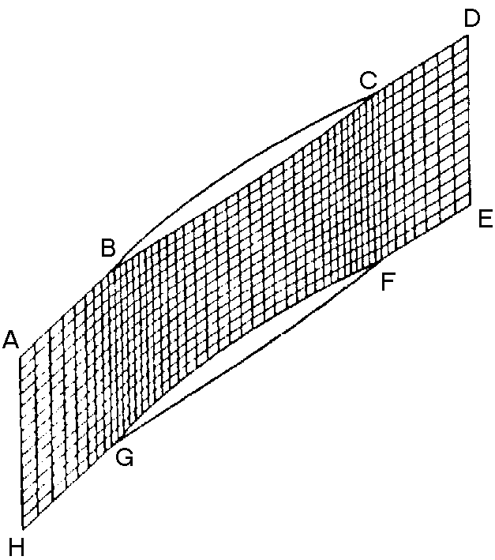
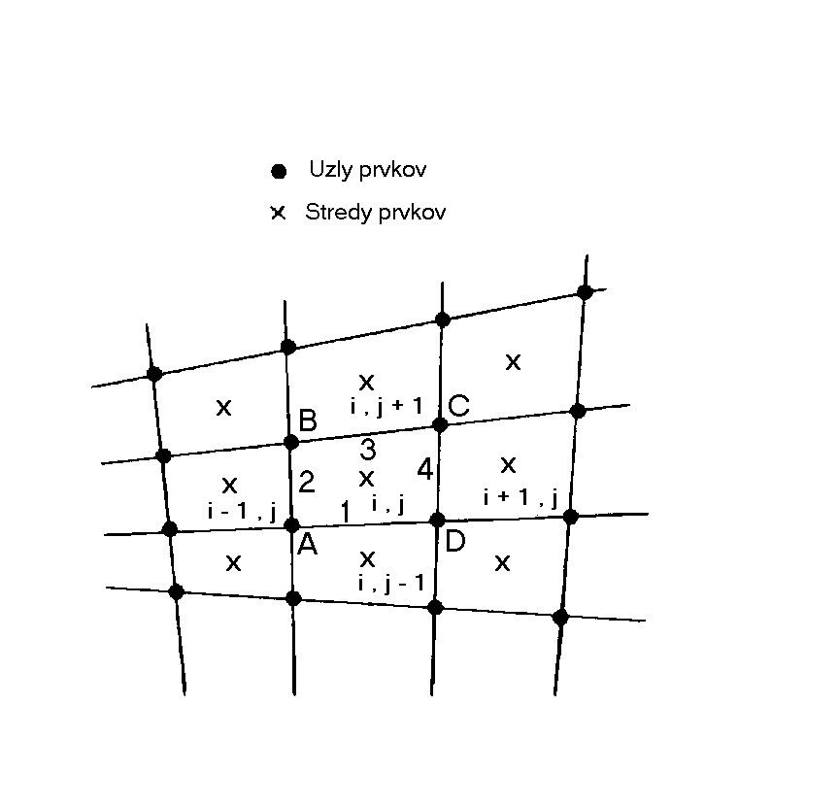
Obr. 1 Označenie premenných v sieti Obr. 2 Príklad siete

Základné bilančné rovnice pre tvorbu zmesi môžeme napísať pomocou rovnice kontinuity pre zložku α :
( 10 )
kde θ predstavuje zlomok objemu ktorý zaoberá plyn, u – rýchlosť, ρ_{α} – hustota zložky α, pričom $( ρ_{α})_{p}$ popisuje rýchlosť zmeny hustoty zložky α vyparovaním častíc.

Pre jednotlivé častice platí
$({\overset{˙}{ρ}}_{α})_{p}=0, α≠ v$ ( 11 )
$({\overset{˙}{ρ}}_{v})_{p}=−\frac{1}{V}\sum_{k}{\frac{{dm}_{k}}{d t}}$ ( 12 )
kde subskript v predstavuje pary paliva. V je objem cez všetky častice, m_{k} je hmotnosť častice k

Potom rovnica pre zachovanie hybnosti je daná:
$\frac{∂ θ ρ \vec{u}}{∂ t}+∇⋅(θ ρ \vec{u}\vec{u})=−θ ∇p+∇⋅θ (μ e+λ I ∇⋅\vec{u})−\frac{1}{V}\sum_{k}{D_{k}(\vec{u}−{\vec{u}}_{\text{pk}})}$ ( 13 )

kde u_{pk} je rýchlosť častice k, D_{k} je funcia unášania častice, e je tenzor viskózneho napätia, a Ī je jednotkový tenzor. Pre Stokesovské prúdenie okolo kvapky platí
$D_{k}=6 \text{πμ} r_{k}+\frac{1}{2}π r_{k}^{2}ρ C_{D} | \vec{u}−{\vec{u}}_{\text{pk}}|$ ( 14 )
kde r_{k} je polomer častice, a C_{D} koeficient unášania (drag) častice
Rovnicu vnútornej energie I môžeme napísať v nasledujúcom tvare:

$\begin{aligned}θ ρ [\frac{∂ I}{∂ t}+\vec{u}⋅∇I] = \frac{θ p}{ρ}[\frac{∂ ρ}{∂ t} + \vec{u}⋅∇ρ ] + \\ +∇⋅θ [K ∇T+ρ D\sum_{α}{h_{α}∇\frac{ρ_{α}}{ρ}]} +θ [\frac{μ}{2} e:e+λ (∇⋅\vec{u})^{2}]+ \\ + \frac{1}{V}\sum_{k}{[(D_{k}−\frac{1}{2}\frac{d m_{k}}{d t})} | \vec{u}−u_{\text{pk}}| − q_{k}+ (h−h_{v}) \frac{d m_{k}}{d t}]\end{aligned}$ ( 15 )

kde q_{k} je rýchlosť prestupu tepla z plynu do častice k, h_{α} je merná entalpia zložky α, h-celková entalpia, μ, λ - prvý a druhý viskozitný koeficient

Rovnice sú riešené metódou konečných objemov podľa

$\frac{d}{d t}\int_{V}{ρ_{α}\text{dV}−\int_{S}{ρ_{α}\left({\vec{u}}_{g}−\vec{u}\right)⋅\vec{n}\text{dS}=\int_{S}{\left(ρ D ∇\frac{ρ_{α}}{ρ}\right)}⋅\vec{n} \text{dS}+\int_{V}{{\left({\overset{˙}{ρ}}_{α}\right)}_{c}\text{dV}}}}$ ( 16 )

$\frac{d}{d t}\int_{V}{ρ\vec{u}\text{dV}−\int_{S}{ρ\vec{u}\left({\vec{u}}_{g}−\vec{u}\right)⋅\vec{n}\text{dS}=−\int_{S}{ρ \vec{n}\text{dS}+\int_{S}{\left(μ e+λ I∇⋅\vec{u}\right)⋅\vec{n}\text{dS}}}}}$ ( 17 )
$$\frac{d}{d t}ρ I \text{dV}−\int_{S}{ρ I \left({\vec{u}}_{g}−\vec{u}\right)⋅\vec{n} \text{dS}+\int_{V}{ρ ∇⋅\vec{u} \text{dV}}}=\int_{S}{\left(K ∇ T\right)⋅\vec{n}\text{dS}+\int_{V}{\left(\frac{μ}{2} e:e+λ {\left(∇⋅\vec{u}\right)}^{2}+{\overset{˙}{Q}}_{c}\right) \text{dV}}}$$
kde V - objem, S - povrch, n – normála, Q_{c} – rýchlosť prestupu tepla

Model turbulentného prúdenia

Model je odvodený z klasického modelu turbulencie k-ε ( k – rýchlosť tvorby turbulentnej energie, ε – rýchlosť jej disipácie) pri využití matematického postupu nazývaného metóda renormalizačných grúp (RNG). Renormalizačná procedúra aplikovaná na turbulenciu spočíva v postupnej eliminácii malých vírov, pritom sa pretransformujú pohybové rovnice (Navier-Stokesove rovnice) tak, že sa modifikuje turbulentná viskozita , sily a nelineárne členy. Ak sa predpokladá, že tieto víry súvisia s disipáciou (premena energie vyššej kvality na energiu nižšej kvality), potom turbulentná viskozita μ_{t} je závislá na mierke turbulentných vírov a RNG metóda konštruuje túto viskozitu pomocou iteračného odstraňovania úzkych pásiem vlnových čísiel. Pre iteračný proces sa využíva nasledujúca relácia :

$\frac{{dμ}_{\text{eff}}}{\text{dl}}=\frac{A_{1}{εl}^{3}}{μ{\left(l\right)}^{2}}$ ( 18 )

Integráciou tejto rovnice cez merítko dĺžky l pre počiatočnú podmienku $μ$_{eff}=$μ$_{mol} a pre mierku l=l_{d}=L/Re^{3/4} čo je Kolmogorova disipačná mierka odpovedajúca malým turbulentným vírom, sa dostane :

$μ_{\text{eff}}\left(l\right)=μ_{\text{mol}}{\left[1+\frac{3A_{1}ε}{4μ_{\text{mol}}^{3}}(l^{4}−l_{d}^{4})\right]}^{1/3}$ $(l≥l_{d})$ ( 19 )

Táto rovnica je interpolačným vzorcom pre výpočet $μ_{\text{eff}}$(l) medzi molekulovou viskozitou a viskozitou disipačných vírov s limitou $ll_{d}$ odpovedajúcou vysokým Reynoldsovým číslam. Pre vysoké Reynoldsovo číslo sa dá dokázať, že rovnica [19]
má tvar :

$μ_{\text{eff}}≈μ_{t}={\left(0,\text{094}l\right)}^{2}\left|Δ\bar{u}\right|$ ( 20 )

Tento záver je zhodný s Prandtlovou klasickou teóriou zmiešavacej vrstvy odvodenou na základe experimentu. Ak je kinetická energia obsiahnuta v inertnej vírovej oblasti o mierke menšej ako L rovná k=0,7ε^{2/3}L^{2/3}, potom možno odvodiť vírovú viskozitu analogickú klasickému k-ε modelu

$μ_{t}={ρC}_{μ}\frac{k^{2}}{ε}$ $C_{μ}=0,\text{09}$ ( 21 )

Rovnicu (19) možno zjednodušiť na algebraickú závislosť k a ε

$μ_{\text{eff}}=μ_{\text{mol}}{\left[1+\sqrt{\frac{C_{μ}}{μ_{\text{mol}}}}\frac{k}{\sqrt{ε}}\right]}^{2}$ ( 22 )

Rovnica pre prenos hybnosti je v tvare

$\frac{∂}{∂t}\left(ρ{\bar{u}}_{i}\right)+\frac{∂}{∂x_{j}}\left(ρ{\bar{u}}_{i}{\bar{u}}_{j}\right)=\frac{∂}{∂x_{j}}\left(μ_{\text{eff}}\left[\frac{∂{\bar{u}}_{i}}{∂x_{j}}+\frac{∂{\bar{u}}_{j}}{∂x_{i}}\right]−\left(\frac{2}{3}μ_{\text{eff}}\frac{∂{\bar{u}}_{l}}{∂x_{l}}\right)\right)−\frac{∂\bar{p}}{∂x_{i}}+{ρg}_{i}+F_{i}$ ( 23 )

Viskozita je pre vysoké Reynoldsove čísla počítaná zo vzťahu (20) a pre nízke Reynoldsove čísla zo vzťahu (22). Transportné rovnice pre k, ε sú

$\frac{∂}{∂t}\left(ρk\right)+\frac{∂}{∂x_{j}}\left(ρ{\bar{u}}_{j}k\right)=\frac{∂}{∂x_{j}}\left(α_{k}μ_{\text{eff}}\frac{∂}{∂x_{j}}\right)+μ_{t}S^{2}−\text{ρε}$ ( 24 )
$\frac{∂}{∂t}\left(\text{ρε}\right)+\frac{∂}{∂x_{j}}\left({ρu}_{j}ε\right)=\frac{∂}{∂x_{j}}\left(α_{ε}μ_{\text{eff}}\frac{∂}{∂x_{j}}\right)+C_{1ε}\frac{ε}{k}μ_{t}S^{2}−C_{2ε}ρ\frac{ε^{2}}{k}−R$ ( 25 )

kde $α_{k}$ a $α_{ε}$ sú inverzné Prandtlove čísla pre turbulentnú energiu a disipáciu a sú na základe RNG odvodené

${\left|\frac{α−1,\text{3929}}{α_{0}−1,\text{3929}}\right|}^{0,\text{6321}}\text{.}{\left|\frac{α+2,\text{3929}}{α_{0}+2,\text{3929}}\right|}^{0,\text{3679}}=\frac{μ_{\text{moi}}}{μ_{\text{eff}}}$ $α_{0}=1$ ( 26 )

Člen R je daný vzťahom v tvare :

$R=v_{T}S_{\text{ij}}\frac{∂u_{l}}{∂x_{i}}\frac{∂u_{l}}{∂x_{j}}$ ( 27 )

Člen R je pre RNG model daný :

$R=\frac{C_{μ}{\text{ρη}}^{3}\left(1−η/{η_{0}}\right)ε^{2}}{1+{\text{βη}}^{3}k}$ ( 28 )

Model spaľovacieho procesu

Spaľovanie u vznetového motora môžeme rozdeliť do dvoch častí : kinetické vznietenie paliva a difúzne vyháranie. Pri výpočte sme použili len model difúzneho plameňa, pričom ako prieťah vznietenia zostáva len fyzikálny – tvorba zmesi. Chemický prieťah bol zanedbaný, z tohto dôvodu bolo možné použiť pravdepodobnostnú hustotovú funkciu pre rozptyl reagujúcich zložiek vplyvom turbulencie s výpočtom ich rovnovážneho zloženia (termodynamickej rovnováhy). Teoretický popis pre rozsiahlosť neuvádzam a možno ho nájsť v literatúre [ 3, 10, 15 ]. Potom po zmiešaní môžeme chemické zloženie modelovať ako chemickú rovnováhu alebo blízko chemickej rovnováhe pre modelovanie turbulentných difúznych plameňov. Chemický prieťah vznietenia môžeme prakticky zanedbať pre motorovú naftu, lebo vstrekovanie je realizované na hornú úvrať polohy piestu do maximálnej teploty stlačeného vzduchu. Pre glycerín sa nám nepodarili získať kinetické údaje, z toto dôvodu a z dôvodu porovnania výpočtov bol použitý rovnaký model spaľovania pre oba palivá a ich zmesi.

Tab. 1 Charakteristiky palív
 | Glycerín | Motorová  nafta
Chemický vzorec | C₃H₈O₃ | zmes
Relatívna molekulová hmotnosť [g/mol] | 92,09 | -
Hmotnostný podiel uhlíka [%] | 39,14 | 87
Hmotnostný podiel vodíka [%] | 8,69 | 12,6
Hmotnostný podiel kyslíka [%] | 52,17 | 0,4
Hustota ρ pri 20 °C [kg.m⁻³] | 1260 | 840
Viskozita pri 20 °C [m².s⁻¹] | 1,2.10⁻³ | 2,5 – 5. 10⁻⁶
Bod varu [ºC] | 290 | 180~370
Výhrevnosť [kJ.kg⁻¹] | 16558 | 41843
Bod tuhnutia [ºC] |  | -1~3
Výparné teplo [kJ.kg⁻¹] | - | 0,25~0,3
Teplota rozkladu [ºC] | 250 | -
Teplota vzplanutia [ºC] | 23 | Nad 55
Cetánové číslo | - | 40~55

Počiatočné a okrajové podmienky:
- riešič segregovaný, časovo závislý
- viskozitný k-ε RNG model s dominantným vírením
- integrálna turbulentná mierka – priemer valca
- štandardná stenová funkcia
- model vstupujúcich zložiek: nepredmiešané spaľovanie s kompresným efektom a difúznym vyháraním
- zadefinovaná diskrétna fáza so stochastickým modelom tvorby zmesi
- počiatočný tlak 98600 Pa
- vstupná teplota paliva 360 K a rýchlosť vstrekovania glycerínu a motorovej nafty = 408,9 m.s⁻¹
- materiál piestu - termodynamické vlastnosti pre hliník
- termochemické vlastnosti plynov – z databázy programu Fluent

Výpočtom bol nasimulovaný celý jeden pracovný zdvih piesta (128 mm) od dolnej úvrate po hornú a späť (-180° ~ +180° pootočenia kľukového hriadeľa KH), pre priemer valca 110 mm. Vstrekovanie je na hornú úvrať 0° KH až po +10° za HÚ. Úloha bola počítaná s časovým krokom 3,7879e-05 s. Po vznietení paliva je potrebné skrátiť prvý časový krok o polovicu a menej podľa množstva uvoľneného tepla. Pre výpočet časového kroku je potrebné určiť kritérium numerickej stability. Vstrek paliva trval od 1,3636e-02 po 1,4394e-02 sekundy, čo predstavuje 0,000758 sekúnd vstrekovania. Na túto dobu vstrekovania pripadá vstrekované množstvo paliva na 0,00171 kg.s⁻¹ na jeden výstrekový otvor vstrekovacej dýzy s výrobným číslom DOP145S631-4132. Je to vstrekovacia dýza firmy Motorpal a predstavuje 6 otvorovú dýzu s 145° uhlom rozstreku, s priemerom výstrekového otvoru 31 stotín mm. Vektor výstrekových rýchlosti bol rozložený do troch rovín kartézskeho súradnicového systému vx , vy, vz tak, aby vstrekované lúče paliva zodpovedali reálnemu motoru. (Obr.3). Pre výpočet bola použitá deformujúca sa sieť podľa pohybu piestu a v dolnej úvrati je znázornená povrchová sieť spaľovacieho priestoru na obrázku Obr. 4.

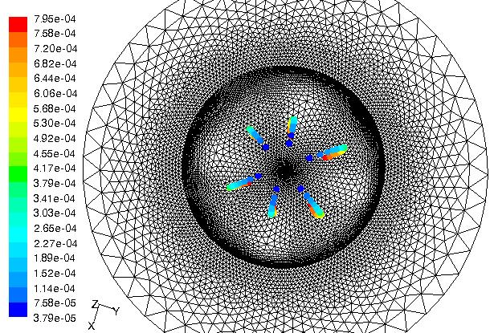 | 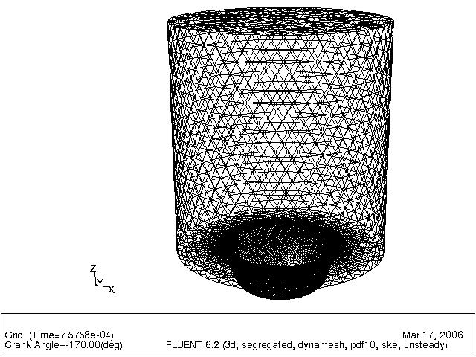
Obr. 3 Rozloženie vstrekovaného paliva (trajektória častíc) | Obr. 4 Výpočtová sieť spaľovacieho priestoru v dolnej úvrati piestu

Na obrázkoch Obr. 5 až Obr. 12 je znázornený rez vertikálnou rovinou cez os a výstrekový otvor dýzy ktorý zobrazuje hmotové rýchlosti odparovania kvapalnej fázy pri 2200 ot. /min. HU – horná úvrať piestu. Rozdiel v rýchlosti odparovania glycerínu a motorovej nafty je až 2 rády pomalšia u glycerínu voči nafte. Tento jav spôsobuje opozdenú tvorbu zmesi a posunutie spaľovania do expanzného zdvihu. Glycerín aj po 25 °po hornej úvrati ešte nie je odparený Obr. 21. Zvýšená rýchlosť odparovania glycerínu je až na konci vstrekovanie 10°po hornej úvrati po nahromadení kvapalnej fázy glycerínu.

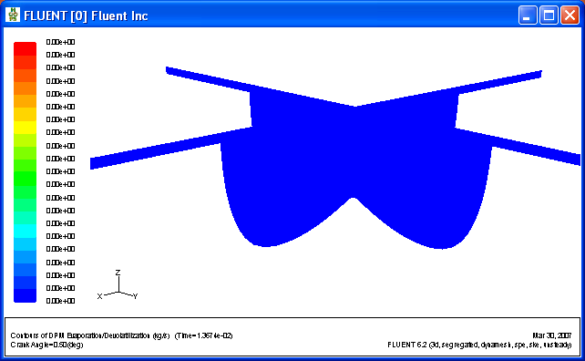 | 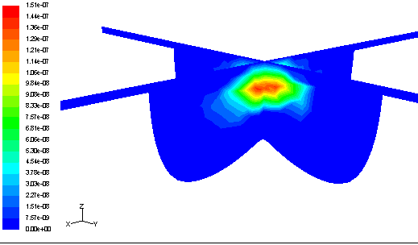
Obr. 5 Pole hmotovej rýchlosti odparovania kvapalnej fázy glycerínu pri 2200 ot. /min., 0,5 ° za HÚ | Obr. 6 Pole hmotovej rýchlosti odparovania kvapalnej fázy mot. nafty pri 2200 ot. /min., 0,5 ° za HÚ, max. hodnota 1.5 .10⁻⁷ kg s⁻¹
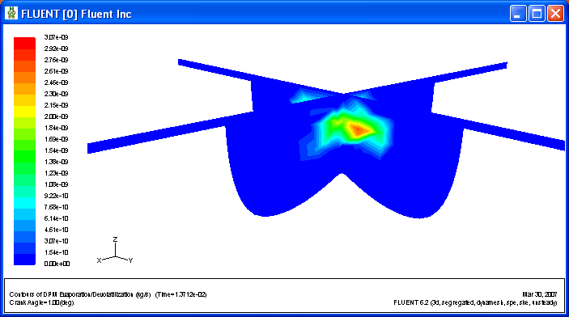 | 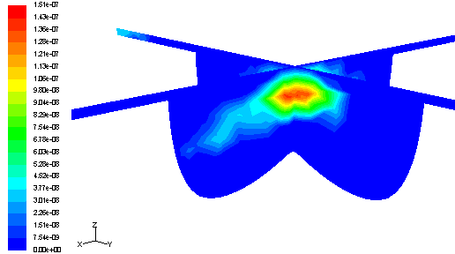
Obr. 7 Pole hmotovej rýchlosti odparovania kvapalnej fázy glycerínu pri 2200 ot. /min 1° za HU, max. hodnota 3,07 .10⁻⁹ kg s⁻¹ | Obr. 8 Pole hmotovej rýchlosti odparovania kvapalnej fázy mot. nafty pri 2200 ot. /min., 1 ° za HÚ, max. hodnota 1,51 .10⁻⁷ kg s⁻¹
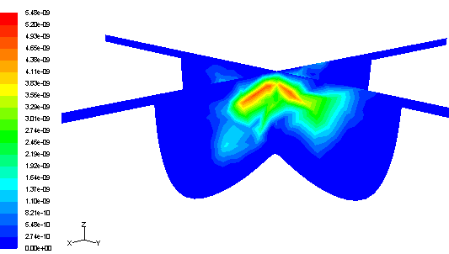 | 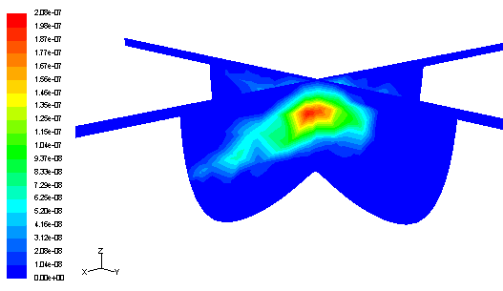
Obr. 9 Pole hmotovej rýchlosti odparovania kvapalnej fázy glycerínu pri 2200 ot. /min 2° za HU, max. hodnota 5,48 .10⁻⁹ kg s⁻¹ | Obr. 10 Pole hmotovej rýchlosti odparovania kvapalnej fázy mot. nafty pri 2200 ot. /min., 2 ° za HÚ, max. hodnota 2,07 .10⁻⁷ kg s⁻¹
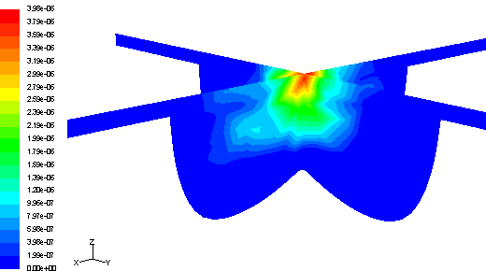 | 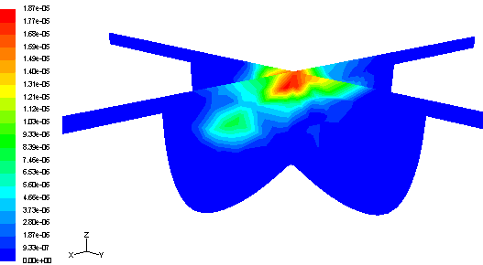
Obr. 11 Pole hmotovej rýchlosti odparovania kvapalnej fázy glycerínu pri 2200 ot. /min 10° za HU koniec vstrekovania, glycerín, max. hodnota3,96 .10⁻⁶ kg s⁻¹ | Obr. 12 Pole hmotovej rýchlosti odparovania kvapalnej fázy mot. nafty pri 2200 ot. /min., 10 ° za HÚ, koniec vstrekovania,  max. hodnota 1,87 .10⁻⁵ kg s⁻¹

Na obrázkoch Obr. 13 až Obr. 16 sú uvedené vektory rýchlosti ako doklad rovnakého rýchlostného poľa na konci kompresie a začiatku spaľovania. Rýchlostné polia sú totožné pre glycerín a motorovú naftu. Uvedené údaje sú dôležité pre umiestnenie snímača spaľovacích tlakov.

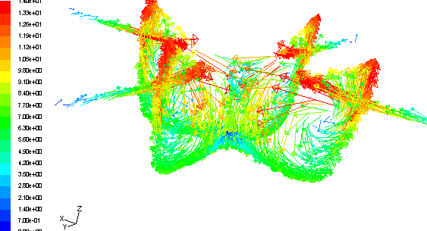 | 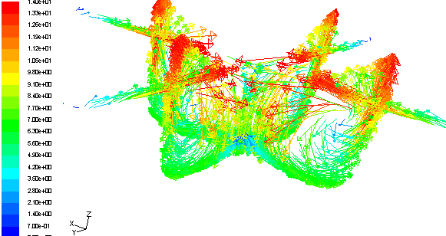
Obr. 13 Vektory rýchlosti prúdenia zmesi -2° pred HU, max. rýchlosť 14 ms⁻¹, glycerín | Obr. 14 Vektory rýchlosti prúdenia zmesi -2° pred HU, max. rýchlosť 14 ms⁻¹, mot. nafta
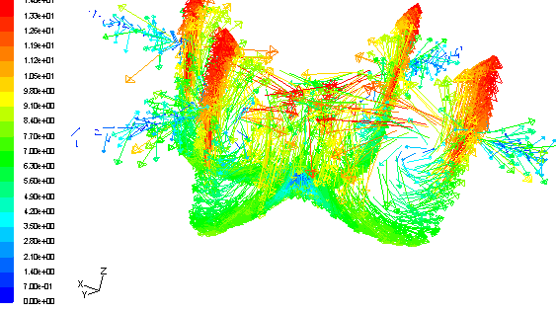 | 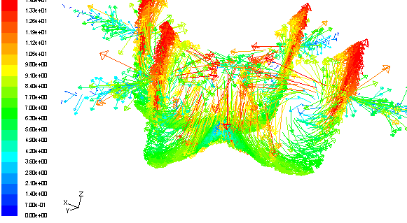
Obr. 15 Vektory rýchlosti prúdenia zmesi 2° po HU, max. rýchlosť 14 ms⁻¹, glycerín | Obr. 16 Vektory rýchlosti prúdenia zmesi 2° po HU, max. rýchlosť 14 ms⁻¹, mot. nafta

Ako integrálna hodnota bola z výpočtu vyexportovaná priemerná statická teplota (Obr. 17), a v každom časovom kroku maximálna termodynamicky rovnovážna lokálna teplota (Obr.18). Na Obr. 21 je vidieť vstupujúcu kvapalnú fázu kg/s vo forme kvapiek, motorová nafta je odparená už 22 °po hornej úvrati piestu, glycerín až po 25° po HU. Vstrek paliva končil 10° po HU pre všetky palivá, odparovanie trvá ďalších minimálne 10° otočenia KH.

Obr.17 Priemerná statická teplota v spaľovacom priestore

Obr. 18 Maximálna lokálna teplota v spaľovacom priestore

Obr. 19 Termodynamicky rovnovážna koncentrácia CO v spaľovacom priestore motora

Obr. 20 Termodynamicky rovnovážna koncentrácia NO v spaľovacom priestore motora
Obr. 21 Vstupujúca kvapalná fáza vo forme kvapiek v spaľovacom priestore motora

Obr. 22 Priemerná rýchlosť prúdenia v spaľovacom priestore motora

Obr. 23 Priemerný statický tlak v spaľovacom priestore motora. Väčšie hodnoty tlaku sú pre motorovú naftu, menšie pre glycerín.

Záver

Z obrázkov je vidieť pokles priemernej aj lokálnej teploty a postupnosť vyhárania zmesi vzhľadom na pootočenie kľukového hriadeľa pri spaľovaní glycerolu. Z Obr.5 až Obr. 12 vidieť, že glycerín sa veľmi málo odparuje, pri 25 °po HU ešte nie je odparený a ani nepremenený ( Obr. 21 ). Jeho rýchlejšia premena na spaliny začína až cca 15° po hornej úvrati (Obr. 18 až 20 - nárast CO a NO, teploty pre glycerín), čo pre spaľovanie je už neskoro. Samozrejme, z dôvodu malej výhrevnosti je patrične nižšia teplota plameňa a úmerne znížené CO a NO až na koncentráciu 20 % motorovej nafty v glyceríne, zvýšenie CO spôsobilo oneskorené spaľovanie uvedenej zmesi. Glycerín obsahuje až 52 % kyslíka v molekule, čo má okrem dopadu na exhaláty veľký vplyv na jeho výhrevnosť a najmä na vstrekovanú dávku paliva. Z uvedených obrázkov je zrejmé, že spaľovanie potrebuje podporné palivo, aby neboli problémy s jeho vyhorením, s dostatočnou rýchlosťou uvoľňovania tepla najmä s teplotou výfukových plynov pri použití preplňovaných motorov. Pri použití 50 % motorovej nafty v glyceríne spaľovací proces už prebieha s malým rozdielom tak ako so samotnou motorovou naftou. Výpočet spalín bol robený ako termodynamicky rovnovážny bez chemického prieťahu vznietenia. U glycerolu chemická kinetika určuje rýchlosť premeny na konečné produkty, z tohto dôvodu počas expanzného zdvihu dochádza k „zamrznutiu“ chemických reakcií, a vo výfukových plynoch sa môžu objaviť toxické aldehydy ako akroleín alebo diméry a triméry glycerolu. Z rovnovážneho výpočtu ich koncentrácia bude minimálna a preto nebola ani robená. Pre praktické použitie bude potrebné doriešiť vzájomnú miešateľnosť oboch látok a urobiť výpočet s vhodným solubilizérom s praktickým overením a zmeraním konštánt do kinetických rovníc spaľovania glycerolu.

Práce sú finančne podporované Agentúrou na podporu výskumu a vývoja APVV-20-037105 „Kvapalné palivá na báze rastlinných olejov a živočíšnych tukov pre dopravu a energetiku“ a tiež kultúrnou a edukačnou grantovou agentúrou K -08-011-00 „Alternatívne palivá pre energetiku a dopravu“.

Literatúra

[ 1 ] Lábaj, J. – Kalinčák, D. – Kukuča, P. – Gajdoš, J. – Gerlici, J. – Lack, T. : Výpočtové metódy v dopravnej a manipulačnej technike, ES ŽU v Žiline, 1997
[ 2 ] http://www.techsoft-eng.cz/cfd/
[ 3 ] Lábaj J.: Spaľovanie a plameň, Knižné centrum v Žiline, 2002, ISBN 80-8064-153-8
[ 4 ] BIRD, R., B. – STEWART, W., E. – LIGHTFOOT, E., N.: Přenosové jevy, Academia Praha, 1968
[ 5 ] ARAI M.- TABATA M.- HIROYASU H.: Desintegrating process and spray characterization of fuel jet injected by a diesel nozzle. SAE Paper 840275
[ 6 ] Hiroyasu H.- Kadota T.- Arai M.: Fuel spray characterization in diesel engines. Symposium on Combustion Modelling in Reciprocating Engines, Michigan 1978.
[ 7 ] Halstead M. P.- Kirsch L. J.- Quinn C. P. : The Autoignition of Hydrocarbon Fuels at High Temperatures and Pressures-Fitting a Mathematical Model, Combustion and Flame, 30 1977.
[ 8 ] HENEIN N. A.: Combustion and emission formation in fuel sprays injected in swirling air, SAE Paper 710220
[ 9 ] VARDE K. S.- POPA D.- VARDE L. K.: Spray angle and atomization in diesel sprays. SAE, Paper 841055
[ 10 ] Manuál programu Fluent Inc.
[ 11 ] TRNKA, J. – URBAN, J.: Spaľovacie motory I. Bratislava. Alfa, 1983.
[ 12 ] MALCHO, M.; JANDAČKA, J.; KAPUSTA, J.; SMATANOVÁ, H.: Dynamika ohrevu spaľovacej a sušiacej pece. Acta Mechnica Slovaca 3/2003, Ročník 7, Košice 2003, str.385-390
[ 13 ] KOŽOUŠEK, J.: Výpočet a konstrukce spalovacích motorů I. Bratislava. Alfa, 1983.
[ 14 ] Tesáková S.: Diplomová práca SjF, Žilinská univerzita 2007
[ 15 ] Bratsky D., - Labaj J., - Stacho D : Impact of Ethanol Addition in Diesel on Power Output and Exhaust Emission Characteristics, 5th International Coloquium, Fuels, Technische akademie Esslingen proceedings 2005, pp 31-42, ISBN-Nr. 3-924813-59-0

